МИНИСТЕРСТВО НАУКИ И ВЫСШЕГО ОБРАЗОВАНИЯ РОССИЙСКОЙ ФЕДЕРАЦИИ
ПОЛИТЕХНИЧЕСКИЙ ИНСТИТУТ (ФИЛИАЛ)
ФЕДЕРАЛЬНОГО ГОСУДАРСТВЕННОГО БЮДЖЕТНОГО
ОБРАЗОВАТЕЛЬНОГО УЧРЕЖДЕНИЯ ВЫСШЕГО ОБРАЗОВАНИЯ
«ДОНСКОЙ ГОСУДАРСТВЕННЫЙ ТЕХНИЧЕСКИЙ УНИВЕРСИТЕТ»
В Г. ТАГАНРОГЕ РОСТОВСКОЙ ОБЛАСТИ ПИ (ФИЛИАЛ) ДГТУ В Г. ТАГАНРОГЕ

КАФЕДРА «Гуманитарные и социально-экономические науки»

Методические материалы по освоению дисциплины «Философия»

Таганрог
2023

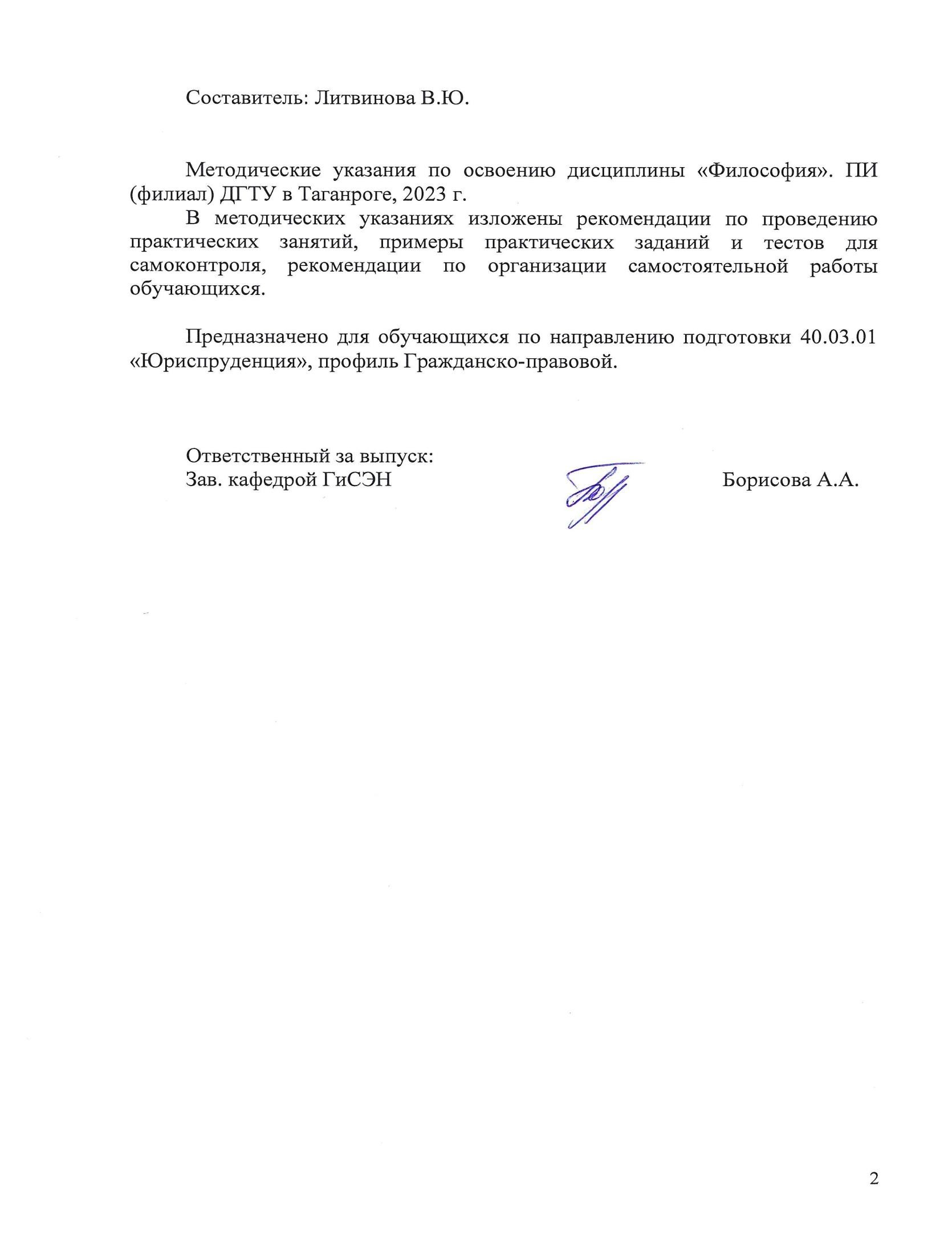

СОДЕРЖАНИЕ

Введение ....................................................................................................................3
- Методические указания для подготовки к практическим занятиям ………. ..3
- Методические рекомендации по организации самостоятельной работы.......15
- Методические указания к выполнению рефератов ………………………… 17
- Перечень вопросов для проведения промежуточной аттестации……..……. 18
- Рекомендуемая литература………………………………………….…………22 ВВЕДЕНИЕ

Методические указания по изучению дисциплины «Философия» разработаны в соответствии с рабочей программой данной дисциплины, входящей в состав документации основной образовательной программы по направлению подготовки 40.03.01 Юриспруденция (программа бакалавриата).
Цель настоящих методических указаний состоит в оказании содействия обучающимся в успешном освоении дисциплины «Философия» в соответствии с общей концепцией основной образовательной программы по направлению подготовки Юриспруденция (программа бакалавриата).
Выполнение предусмотренных методическими указаниями заданий по дисциплине «Философия» позволит обучающимся получить необходимые умения и навыки и на их базе приобрести следующие компетенции:
УК-1: Способен осуществлять поиск, критический анализ и синтез информации, применять системный подход для решения поставленных задач.
УК-1.1: Применяет системный подход как общенаучный метод познания
УК-5: Способен анализировать и учитывать разнообразие культур в процессе межкультурного взаимодействия
УК-5.2: Критически оценивает религиозно-моральные концепции и учения, работая с противоположными системами духовных ценностей. Умения и навыки, полученные обучающимися по дисциплине «Философия», впоследствии используются при прохождении практик, а также при выполнении выпускной квалификационной работы.

Методические указания для подготовки к практическим занятиям
Практическое занятие − это занятие, проводимое под руководством преподавателя в учебной аудитории, направленное на углубление теоретических знаний и овладение определенными методами самостоятельной работы. В процессе таких занятий вырабатываются практические умения.
Перед практическим занятием следует изучить конспект лекций, выложенный в ЭИОС и в электронной библиотеке, рекомендованную преподавателем литературу, обращая внимание на практическое применение теории и на методику решения типовых заданий. На практическом занятии главное − уяснить связь решаемых задач с теоретическими положениями. Логическая связь лекций и практических занятий заключается в том, что информация, полученная на лекции, в процессе самостоятельной работы на практическом занятии осмысливается и перерабатывается, при помощи преподавателя анализируется, после чего прочно усваивается.
При выполнении практических заданий обучающиеся имеют возможность пользоваться лекционным материалом, с разрешения преподавателя осуществлять деловое общение с одногруппниками.

Темы письменных работ Тема 1.
- Философия, ее предмет и метод. Основной вопрос философии и его две стороны. Функции философии.
- Философия Левкипа и Демокрита.
- Понятия природы, природной среды, биосферы, живой и неживой природы, «естественной» и «искусственной» среды, ноосферы. Предпосылки возникновения и существования человека.
- Философия Зигмунда Фрейда.
Тема 2.
- Мировоззрение и его структура. Исторические типы мировоззрения. Какую роль играет мировоззрение в жизни современного человека?
- Философия Аристотеля.
- Проблема человека в философии. Социальная сущность человека.
Проблема смысла и содержания бытия человека.
- Философия К.Э. Циолковского.
Тема 3.
- Древнеиндийская философия. Основные философские учения древнего Китая: моизм, даосизм, конфуцианство.
- Философия Конфуция и Лао Цзы.
- Целеполагающий характер человеческой деятельности. Потребности человека как способ взаимодействия с миром. Человек в системе социальных связей и отношений.
- Философия В.И. Вернадского.
Тема 4.
- Человек, индивид, личность. Личность как субъект и объект общественной жизни. Личность: проблемы свободы и ответственности.
- Философия В.И. Ленина.
- Роль личности в истории.
- Проблема свободы в философии Н.А. Бердяева.
Тема 5.
- Реализм и номинализм в средневековой философии. Проблема души и тела, веры и разума в средневековой философии.
- Ф. Аквинский – родоначальник философии религии (Томизм).
- Проблема свободы человека в философии. Свобода и ответственность – вечная дилемма. Религия и свобода совести.
- Философия С.Н. Булгакова.
Тема 6.
- Проблема познания в философии.
- Индуктивный метод и эмпиризм Ф. Бэкона, рационализм и метафизика Р. Декарта.
- Отражение как всеобщее свойства материи.
- Развитие форм отражения. Возникновение и сущность информационного и психологического отражения.
Тема 7.
- Философское учение И. Канта.
- Гегелевская философия.
- Познание как отражение объективной действительности.
Рациональное познание и его формы. Критика сенсуализма и рационализма.
- Философия П.А. Флоренского.
Тема 8.
- Возникновение и развитие марксистской философии.
Материалистическая диалектика.
- Философия Маркса и Энгельса.
- Социальное прогнозирование – объективное условие
целесообразной деятельности. Основные типы и методы социального прогнозирования и их эффективность. Человечество как субъект истории в XXI веке.
- Философия экзистенциализма.
Тема 9.
- Русский национальный характер и его отражение в философии. Славянофильство и западничество как направления русской философии.
- Идея всеединства и цельного знания в учении В.С. Соловьева.
- Объективность истины и ее конкретность. Диалектика абсолютной и относительной истины. Практика как критерий истины.
- Философия И.А. Ильина.
Тема 10.
- Философский смысл проблемы бытия. Онтология.
- Философия Л. Фейербаха.
- Научное познание и его специфические признаки. Эмпирический и теоретический уровень научного познания. Методы и формы научного познания.
- Философия А.Ф. Лосева.
Тема 11.
1.Философское и естественнонаучное представление о материи.
Современная наука о строении материи. Материальное единство мира.
2.Философия Чернышевского.
3.Социальные функции науки. Взаимодействие науки и производства.
Роль науки в обществе.
4.Философия А.А. Зиновьева.
Тема 12.
- Понятие движения. Связь материи и движения. Основные этапы движения. Основные формы движения и их взаимосвязь.
- Философия Бакунина.
- Практика как предметно-чувственная деятельность человека. Структура практической деятельности. Техническая деятельность как форма практики.
- Философия Э.В. Ильенкова.
Тема 13.
- Пространство и время – формы существования материи. Основные концепции пространства и времени. Единство материи, движения, пространства и времени.
- Философия Л.Н. Толстого.
- Сущность диалектико-материалистического и идеалистического подходов к анализу общества. Основные сферы общества и их взаимодействие. Политическая система общества.
- Философия Никколо Макиавелли.
Тема 14.
- Диалектика. Идея всеобщей связи и развития. Основные исторические формы диалектики.
- Философия Ф.М. Достоевского.
- Понятие общества. Способ производства и его структура.
Формация, цивилизация, мир – как формы организации общества.
- Философия Б. Спинозы.
Тема 15.
- Объективная и субъективная диалектика. Основные принципы диалектики. Их сущность и взаимосвязь. Альтернативы диалектики:
догматизм, метафизика, софистика, эклектика.
- Философия А.Н. Бердяева.
- Исторические общности людей. Социально-классовая структура общества. Движущие силы и субъективные факторы исторического процесса.
- Философия Вольтера, Дидро, Руссо.
Тема 16.
- Закон единства и борьбы противоположностей. Категории тождества, различия, противоположности, противоречия. Виды противоречий.
- Философия И.В. Кереевского и А.С. Хомякова.
- Структура культуры и ее социальные функции. Человек, культура, цивилизация. Идеология технократизма.
- Философия Монтескье.
Тема 17.
- Закон взаимного перехода количественных и качественных изменений. Категории «качество», «количество», «свойство», «мера», «скачок». Типы скачков.
- Философия А.И. Герцена.
- Познание как отражение объективной действительности. Субъект и объект познания. Чувственное познание и его формы.
- Философия Н.И. Рериха.
Тема 18.
- Закон отрицания отрицания. Отрицание и его виды. Сущность диалектического отрицания.
- Философия Н.О. Лосского.
- Структура социально-политической сферы общества. Теория классов и стратификации. Государство, его происхождение и сущность.
- Философия Сен-Симона, Фурье, Оуэна.
Тема 19.
- Категории «единичное», «особенное», «общее». Часть и целое.
Категории «система», «элемент», «структура». Их диалектика.
- Философия Н.Ф. Федорова.
- Исторические этапы взаимодействия человека и техники. Компьютеризация различных видов человеческой деятельности. Гуманизация техники и социальная ответственность инженера. 4. Философия Дэниела Белла
Тема 20.
- Диалектика причины и следствия. Категории сущности и явления.
Категории «возможность» и «действительность».
- Философия П.А. Крапоткина.
- Сущность глобальных проблем и их общая характеристика. Экологические последствия научно-технического прогресса и их влияние на будущее человечества. Социальный прогресс и концепции будущего человечества.
- Философия Роберта Мертона.

ПРАКТИЧЕСКОЕ ЗАДАНИЕ
По каждому варианту в конце контрольной работы необходимо на одном примере показать, как связаны три закона диалектики.

2. Перечень вопросов для проведения промежуточной аттестации:

Перечень вопросов для подготовки к экзамену
- Предмет философии. Специфика философского знания.
- Основной вопрос философии. Функции философии.
- Мировоззрение, его структура и исторические типы.
- Философия Древней Индии и Древнего Китая.
- Натурфилософские школы Древней Греции.
- Античная философия: софисты и Сократ о человеке и его мире.
- Античная философия: Ранняя классика: Учение Платона об идеях.
- Античная философия: Высокая классика: Метафизика Аристотеля.
- Античная философия: философские школы римско-эллинистического периода.
- Этапы развития русской философии, ее особенности и основные представители.
- Восток-Запад-Россия. Западники и славянофилы в русской философии. 12.Философия всеединства и цельного знания В.С. Соловьева. 12. Западноевропейская средневековая философия: Основные этапы: Средневековый спор обуниверсалиях.
- Западноевропейская средневековая философия: Патристика: Аврелий Августин.
- Западноевропейская средневековая философия: Схоластика: Фома Аквинский.
- Философия эпохи Возрождения: Основные идеи и представители.
- Философия Нового времени: эмпиризм и индуктивный метод Ф. Бэкона.
- Философия Нового времени: рационализм и метафизика Р. Декарта.
- Немецкая классическая философия: философская система и метод Г. - В. Гегеля.
- Немецкая классическая философия: агностицизм и априоризм в философии И.Канта.
- Немецкая классическая философия: антропологический материализм Л. Фейербаха.
- Герменевтика. Основные идеи светского (М. Хайдеггер, Ж.-П. Сартр) и религиозного (К. Ясперс) экзистенциализма.
- Основные идеи иррационализма (С. Кьеркегор, А. Шопенгауэр). «Философия жизни» Ф. Ницше.
- Феноменология. Постмодернизм. 25.Позитивизм и его исторические этапы.
- Основные идеи марксизма и особенности его развития в нашей стране.
- Онтология. Бытие как философская категория. Уровни бытия.
- Проблема субстанции. Монизм, дуализм, плюрализм.
- Философское и естественнонаучное понимание материи. Уровни существования материи.Формы движения материи.
- Движение, пространство и время как атрибуты материи.
- Сознание как философская категория. Мышление и язык.
- Сознание, самосознание, бессознательное.
- Основные характеристики пространства и время как атрибутов материи.
- Основные концепции существования пространства и времени.
- Структура и специфика научного познания. Уровни научного познания.
- Структура и специфика научного познания. Формы научного познания.
- Проблема антропосоциогенеза. Природа и сущность человека.
- Смысл человеческого бытия. Смерть и бессмертие человека.
- Индивид, индивидуальность, личность. Человек как продукт биологической, социальной и культурной эволюции.
- Культура как предмет философского анализа и ее основные функции. Соотношение культуры и цивилизации.
- Общество как саморазвивающаяся система. Типы обществ.
- Основные теоретические подходы к пониманию сущности общества.
- Познание, его структура, возможности и границы. Структура познавательного процесса.
- Гносеология как раздел философии. Роль практики в процессе познания.
- Единство чувственного и рационального в познании. Виды чувственного познания.
- Единство чувственного и рационального в познании. Рациональное познание. Интуиция.
- Истина и заблуждения. Критерий истины.
- Методология научного познания. Классификация методов.
- Метафизика как антипод диалектики и другие альтернативы диалектики. Виды диалектики и ее исторические типы.
- Диалектика. Структура диалектики. Законы и категории материалистическойдиалектики.
- Глобальные проблемы, социальное прогнозирование и будущее человечества.
3. Рекомендуемая литература
3.1.1. Основная литература
 | Авторы, |  | Заглавие | Издательство, год | Количество
Л1.1 | Даниленко В. П.составители |  | Введение в философию: Учебник  http://www.iprbookshop.ru/73603.html | Саратов: Ай Пи Эр Медиа, 2018 | ЭБС
Л1.2 | Иошкин В.К. |  | ФИЛОСОФИЯ КУЛЬТУРЫ.  ФИЛОСОФСКИЕ ОСНОВЫ ТВОРЧЕСТВА:  МОНОГРАФИЯ | Ай Пи Эр Медиа, 2019 | ЭБС
Л1.3 | Попова Н.С., Балабанов П.И. |  | httpsМЕТОДЫ И ПОНЯТИЯ ФИЛОСОФИИ ://www.iprbookshop.ru/78192.html  ИСКУССТВА.: ПРАКТИКУМ  https://www.iprbookshop.ru/127826.html | Кемеровский государственный институт культуры, 2022 | ЭБС
3.1.2. Дополнительная литература
 | Авторы, |  | Заглавие | Издательство, год | Количество
Л2.1 | Ларс Свендсен, составители  Воробьева Е. |  | Философия философии  http://www.iprbookshop.ru/73797.html | Москва: Прогресс- Традиция, 2018 | ЭБС
Л2.2 | Иошкин В.К. |  | ТЕОРИЯ ПОЗНАНИЯ. ФИЛОСОФИЯ НЕСВОБОДЫ И СВОБОДЫ: СТАТИЧНОСТЬ И ДИНАМИЧНОСТЬ БЫТИЯ.: | Ай Пи Эр Медиа, 2019 | ЭБС
3.1.3 . Методические разработки
 |  | Авторы, | Заглавие | Издательство, год | Количество
Л3.1 |  | Сапожникова,А.Г.^{составители} | Руководство для преподавателей по организации и планированию различных видов занятий и самостоятельной работы обучающихся Донского государственного технического университета : методические указания  https://ntb.donstu.ru/content/rukovodstvo-dlya- prepodavateley-po-organizacii-i-planirovaniyu | Ростов-на-Дону,ДГТУ, 2018 | ЭБС

